Автоматизированные блочно-модульные котлоагрегаты нового поколения «СТАВАН-АБМК» мощностью от 170 до 10000 кВт (климатического исполнения и категории размещения УХЛ 1
по ГОСТ 15150-69) Код ОКП 31 1280 (Св-во № Т- 322, действительно до …)
Преимущества:  Котлоагрегаты изготовлены из нержавеющей стали;  Мощность котельной набирается из однотипных блоков 1,0 МВт  Вес котлоагрегатов в 4 раза меньше по сравнению с традиционными жаротрубными котлами;  Полностью укомплектованы горелками, автоматикой, приборами и готовы к эксплуатации;  Работают в полном автоматическом режиме;  Срок службы агрегатов – 25 лет.  Работают на природном и сжиженном газе |  |  |  | 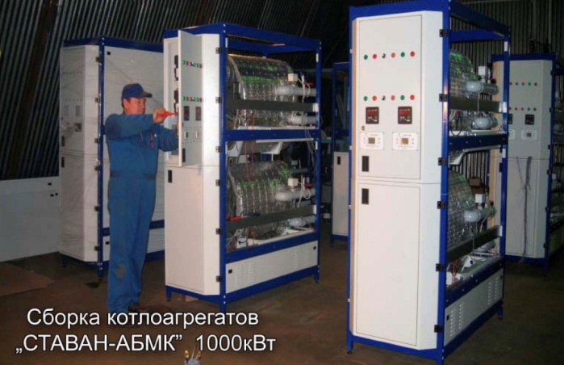
ПЕРЕДВИЖНЫЕ КОТЕЛЬНЫЕ
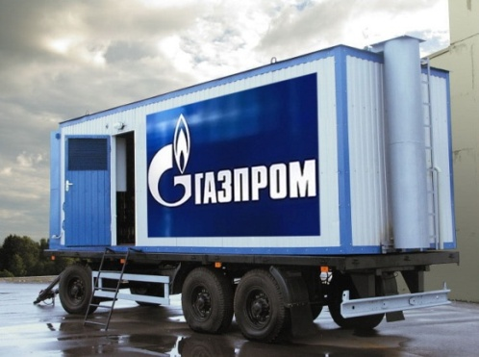 | ЗАО «Ставан-М» производит передвижные котельные мощностью от 100 до 5000 кВт.  Котельные могут работать на газе, дизельном топливе, мазуте. сырой нефти или на комбинированном топливе (газ/диз.топливо).  Котельные могут быть оформлены в ГИБДД как транспортабельные котельные.  Возможна поставка в лизинг.
Автоматизированные блочно-модульные котельные «БМТК»
мощностью от 100 до 30000кВт (климатического исполнения и категории размещения УХЛ 1
по ГОСТ 15150-69) Код ОКП 49 3811(Св-во № Т-321, действительно до…. )
БМТК имеют разрешение Ростехнадзора на серийный выпуск котельных заводского изготовления, что значительно упрощает процедуру оформления документов и ввод котельных в эксплуатацию.  Конструктивные решения позволяют доставить котельную любым грузовым транспортом до места установки и собрать в короткие сроки силами местных монтажных организаций  БМТК работают в автоматическом режиме с выводом информации на диспетчерский пункт.  Котельные полностью обеспечиваются запасными частями. |  |  | 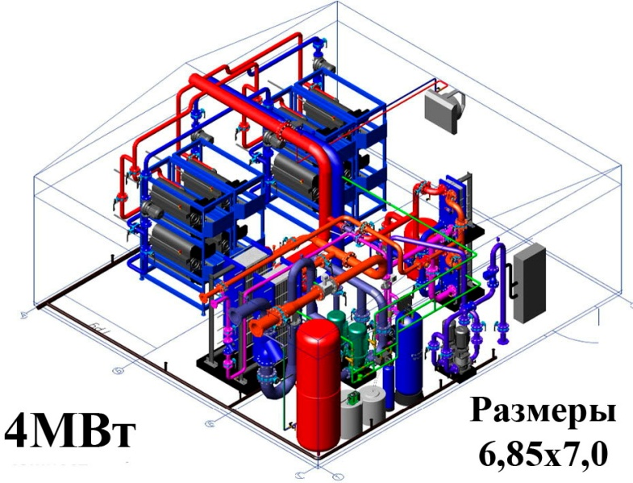
Строительство новых и модернизация существующих стационарных котельных.
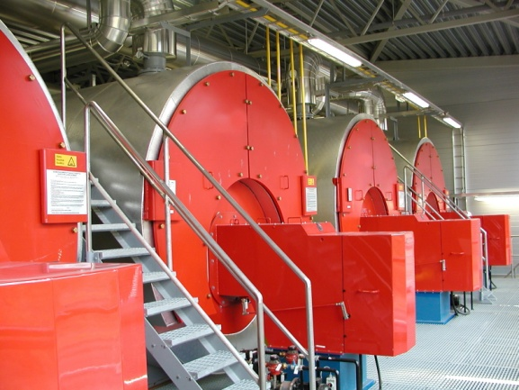 |  | ЗАО «Ставан-М занимается строительством новых и модернизацией существующих котельных.  Обеспечивает поставку котельного оборудования, в том числе котлов, горелок, насосов, теплообменников, запорнорегулирующей арматуры, систем автоматизации, импортных и отечественных запасных частей.  Проводит модернизацию российских котлов ПТВМ, ДКВР и др.  Функционирует служба сервисного обслуживания.
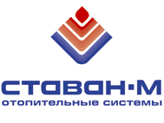 |  | ЗАО «СТАВАН-М»  Адрес: 117418 г. Москва ул. Цюрупы д.8  Тел./факс: 8(499)120-90-08 многоканальный  E-mail: info@stavan.ru Web: www.stavan.ru

